数据库期末复习题1
- 用SQL的有关语句定义
- 学生关系Student，包括学号Sno、姓名SN、年龄SA；
- 课程关系Course，包括课程号Cno、课程名CN、任课教师CT；
- 学生选课关系，包括Sno、Cno和成绩G。
注意：说明主键码和外键码（如果有的话），并在键码属性上建立索引。（12分）
1．参考答案
1)
CREATE TABLE Student(
Sno INT PRIMARY KEY,
SN CHAR(30),
SA INT
);
2)
CREATE TABEL Course(
Cno INT PRIMARY KEY,
CN CHAR(30),
CT CHAR(30)
);
3)
CREATE TABEL SC(
Sno INT,
Cno INT,
G INT,
PRIMAYR KEY(Sno,Cno),
FOREIGN KEY(Sno) REFERENCES Student(Sno),
FOREIGN KEY(Cno) REFERENCES Course(Cno)
);
- 按题1的学生关系模式，用SQL的有关语句
- 授予赵华对学生关系Student的插入和修改权限；
- 插入任意3个学生的完整信息；
- 修改所有学生的年龄（加1）。（12分）
2.参考答案
1） GRANT INSERT, UPDATE, ON Student TO 赵华；
2） INSERT INTO Student
(TABLE (01001,’赵华’,19),
(01002,’李芳’,18),
(01003,’刘红’,20),
);
3)UPDATE Student
SET SA=SA+1;
- 结合题1定义的学生选课数据库，用SQL语句查询计算机系学生数据库课的成绩，输出学生姓名和成绩，按成绩排序（降序），若成绩相同，再按学号排序（升序）。（6分）
3.参考答案
SELECT SN,G
FROM Student,Course,SC
WHERE Student.Sno=SC.Sno AND Course.Cno=SC.Cno
AND Course.CN=’数据库’
ORDER BY G DESC,Sno;
4． 已知关系R、S如下所示，求域演算表达式的结果。
R A B C S D E F
a c 5 4 d 8
b d 3 5 a 1
m e 4 3 e 2 （4分）
4参考答案
4． R1 X Y Z
a c 5
b d 3
m e 4
4 d 8
5． 按嵌入式SQL的格式插入任意一个学生的学号、姓名、系别和年龄。（6分） 5．参考答案
1）说明： EXEC SQL BEGIN DECLARE SECTION;
int sno;
char sname[30];
int sage;
char SQLSTATE[6];
EXEC SQL END DECLARE SECTION;
赋值： sno:=01001;
sname:=’赵华’;
sage:=19;
- 插入： EXEC SQL INSERT
INTO Student
VALUES(:sno,:sname,:sage);
6． 商店销售商品的数据库，涉及如下数据：
商店号、商店名、地址
商品号、商品名、单价。
某商店销售某商品的数量和日期。
1） 设计E/R图（属性名用中、英文均可）；
2） 转换成关系模型（注明键码和函数依赖）。
（12分）

参考答案
6．1）
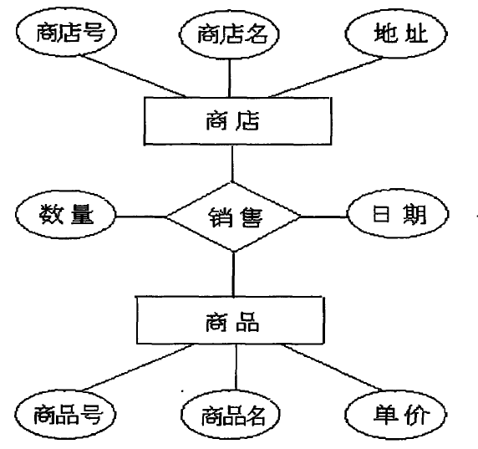
2） 商店（商店号，商店名，地址） 商店号→商店名，地址
商品（商品号，商品名，单价） 商品号→商品名，单价
销售（商店号，商品号，数量，日期） 商店号，商品号→数量，日期

7． 有关图书发行的关系模型如下：
书店S（书店号SNo，书店名SN，地址A）
图书B（书号BNo，书名BN，价格P）
图书馆L（馆号LNo，馆名LN，城市C）
图书发行LBS（LNo，BNo，SNo，发行量Q）
分别用关系代数和SQL语言表达如下查询：
图书馆L4（馆号）收藏图书的书名和出售该书的书店名。 （12分）

参考答案
7． 1）π BN,SN（σ LNo=L4（B LBS S））
2）
SELECT BN,SN
FROM B,LBS,S
WHERE B.BNo=LBS.BNo AND LBS.SNo=S.SNo
AND LBS.LNo=L4;
8,写出3个关系模式分别满足：
1） 是1NF，不是2NF；
2） 是2NF，不是3NF；
3） 是3NF，也是BCNF；
各用两句话分别说明你所写的关系模式是前者，不是（或也是）后者。
（12分）
参考答案
8．
1）学生选课（学号，姓名，课程号，成绩）
属性不可分，是1NF；存在非主属性对键码的部分依赖（学号，课程号 姓名），不是2NF。
2）学生（学号，姓名，系别，系主任）
键码为单属性，不存在部分依赖，是2NF；存在非主属性对键码的传递依赖（学号→姓名，系别；系别 学号；系别→系主任；学号 系主任），不是3NF。
1） 学生（学号，姓名，年龄）
非主属性（姓名，年龄）对键码不存在部分依赖和传递依赖，是3NF；
主属性（学号）对键码也不存在部分依赖和传递依赖，是BCNF。

9．电影数据库涉及如下数据：
电影类包括电影名、制作年份、电影长度等属性，演员类包括姓名、年龄、地址等属性，每部电影都可能有多个演员出演，而每个演员都可能出演多部电影。
1） 用ODL给出类的说明；
2） 用OQL查询演员张晓丽所出演的电影的电影名和制作年份。
（12分）
参考答案
  - interface Movie{
attribute string title;
attribute integer year;
attribute integer length;
relationship Set (Act) acts
inverse Act::starredIn; };
interface Act{
attribute string name;
attribute integer age;
attribute string address;
relationship Set starredIn
inverse Movie::acts;
};
  - SELECt m.title m.year
FROM Act a, a.starredIn m
WHERE a.name=”张晓丽”;

